Titel (Times New Roman, 14 pt, Bold, zentriert)
Author1, Author2 (Times New Roman, 9 pt, zentriert)
Abteilung
Institut
Adresse
PLZ Stadt, Land
emailaddress@author1
emailaddress@author2

Abstract: Abstract in Times New Roman, 9 pt und Blocksatz. Text Text Text Text Text Text Text Text Text Text Text.
1 Überschrift 1 (Times New Roman, 12 pt, fett)
Fließtext in Times New Roman, 10 pt und Blocksatz. Nur einfachen Text, keine (handgemachten) Trennungen beziehungsweise Leerzeichen. Text Text Text Text Text Text Text Text Text Text Text Text Text Text Text.
Fließtext mit Fußnote Text Text Text Text Text Text Text Text Text Text Text Text Text Text Text Text Text Text Text Text Text Text Text Text Text Text Text Text Text Text Text Text Text Text Text Text Text Text.
1.1 Überschrift 2 (Times New Roman, 10 pt, fett)
- Liste – Punkt 1
- Liste – Punkt 2
- Liste – Punkt 3
Text Text Text Text. Referenzierter Fließtext [AB00]. Text Text Text Text Text Text Text Text. Text Text Text Text. Referenzierter Fließtext [ABC01], [Az99]. Text Text Text Text Text Text Text.
Abbildung 1: Beschreibung der Abbildung in Times New Roman, 9pt, zentriert.
Text Text Text Text Text Text Text Text Text Text Text Text Text Text Text Fließtext in Times New Roman, 10 pt. Text Text Text Text Text Text Text Text Text Text Text Text Text Text Text Text Text Text Text Text.
Tabelle 1: Beschreibung der Tabelle in Times New Roman, 9pt, linksbündig.
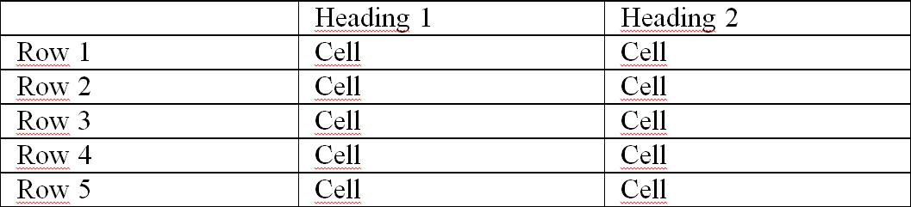
Literatur
[AB00] Abel, K.; Bibel, U.: Formatierungsrichtlinien für Tagungsbände. Format-Verlag, Bonn, 2000.
[ABC01] Abraham, N.; Bibel, U.; Corleone, P.: Formatting Contributions for LNI. In (Glück, H.I. Hrsg.): Proc. 7th Int. Conf. on Formatting of Workshop-Proceedings, New York 1999. Noah & Sons, San Francisco, 2001; S. 46-53.
[Az99] Azubi, L. et.al.: Die Fußnote in LNI-Bänden. In (Glück, H.I.; Gans, G., Hrsg.): Formattierung leicht gemacht – eine Einführung. Format-Verlag, Bonn, 1999; S. 135-162.
[Ez99] Ezgarani, O.: The Magic Format – Your Way to Pretty Books, Noah & Sons, 2000.
[Fi99] Fisch, M.: Integration. In: Games Development, Vol. 12, S. 359-456, 2007
[Ga99] Garani, O.: The Magic Format – Your Way to Pretty Books, Noah & Sons, 2000. URL: www.xdfs.com (20.05.2011).

Hinweise

- E-Mail-Adressen werden für jeden einzelnen Autoren vollständig ausgeschrieben, keine Verkürzungen wie {Vorname.Nachname}@XY.de
- Abbildungen sind mindestens 115 mm breit, haben eine Auflösung von 300 dpi, sind CMYK-kompatibel und haben keinen Rahmen. Screenshots sollten möglichst in hoher Auflösung angefertigt werden, um Qualitätsverlusten vorzubeugen.
- Tabellen und Formeln sind als Bilddateien einzureichen. Der Inhalt der Tabellen steht in Times New Roman 9pt.
- Beschriftungen an Tabellen und Abbildungen werden ausgeschrieben, also “Abbildung 1” und “Tabelle 1”.
- Die verkürzten Angaben bei den Literaturangaben erfolgen entsprechend folgendem Schema:
  - Ein Autor: erste zwei Buchstaben des Nachnamens und das Erscheinungsjahr in eckigen Klammern, z. B.: Müller, 2004 = [Mü04]
  - Zwei oder drei Autoren: jeweils erster Buchstabe des Nachnamens und das Erscheinungsjahr in eckigen Klammern, z. B.: Müller + Schulze, 2005 = [MS05], Müller + Schulze + Neumann, 2005 = [MSN05]
  - Mehr als drei Autoren: jeweils erster Buchstabe der Nachnamen der drei erstgenannten Autoren, Pluszeichen als Kennzeichnung, dass weitere Autoren beteiligt waren und das Erscheinungsjahr, z. B.: Müller + Schulze + Neumann + Jauch, 2006 = [MSN+06]
- Bitte reichen Sie Ihren Beitrag vollständig korrigiert ein.

Dies ist eine Fußnote. Fußnoten in Times New Roman, 8pt und Blocksatz. Text Text Text Text Text Text Text Text Text Text Text Text Text Text Text Text Text Text Text Text Text.

